תאריך הבחינה: 02.02.15
שם המרצה: ד"ר ענת גולדשטיין, מר דוד קודיש
שם הקורס: ניתוח ועיצוב מערכות מידע
מספר הקורס: 364-1-1411
שנה: 2014 סמסטר: ב' מועד: א'
משך הבחינה: 3 שעות
חומר עזר: מחשבון

סיפור המעשה:
אולם האירועים "גני תכלת" מעוניין להקים מערכת מידע שתתמוך בתהליכים המתוארים להלן (כיום הכל מבוצע באופן ידני):
כאשר לקוחות (זוג שעומד להתחתן, משפחה שעורכת בר-מצווה, חברה שעורכת אירוע לעובדים וכו') מעוניינים לשכור את האולם עבור האירוע, הם מגיעים לפגישה עם מנהל האולם. בפגישה זו נפתח להם תיק לקוח בו מעדכן המנהל את פרטי הלקוח (אם הלקוח היא חברה – ישמרו פרטיו של איש קשר מטעם החברה). לאחר מכן (באותה פגישה) הם מחליטים על תאריך יחד עם מנהל האולם, על פי לוח זמינות האולם (במידה ולא נמצא תאריך מתאים לשביעות רצון הצדדים, התיק נסגר). מנהל האירוע מעדכן בתיק את מספר המוזמנים הצפוי וכן מצוות אחראי אירוע מבין העובדים אשר יהיה אחראי על ארגון האירוע. העובד שצוות כאחראי אירוע צריך לאשר את הציוות. אם אינו יכול יש לצוות עובד אחר. במקביל לציוות האחראי, נקבע מועד להגעה לאירוע טעימות שבו גם ייקבע התפריט שיוגש באירוע.
ביום הטעימות, מגיעים הלקוחות אל האולם ומוגשות להן כל מנות המטבח. הלקוחות בוחרים את המנות הראשונות, העיקריות ואת הקינוחים שיוגשו באירוע. יש לאפשר למנהל האירוע לעדכן את מחירי המנות עבור אירוע מסוים כך שלדוגמה אם מנת הפתיחה הידועה של קבבונים שתקעו בהם מקל קינמון עולה 50 שקלים לאדם, מנהל האירוע יוכל לקבוע שלאירוע מסוים המחיר יהיה 49 שקלים בלבד. בסוף התהליך אחראי האירוע מעדכן בתיק את המנות ומחשב את עלות המנות הצפויה (לפי מספר האורחים, המנות שנבחרו ומחירן).
שבוע לפני האירוע מתקשר הלקוח ומודיע לאחראי האירוע מהו מספר האורחים העדכני שצפוי להגיע. אחראי האירוע מעדכן את התיק ומבצע חישוב נוסף של עלות המנות. כמו כן מנהל האירוע יצוות עובדים (טבחים, מלצרים, ברמנים, מארחים) לאותו האירוע לפי גודלו. עובד יכול למלא תפקיד שונה באירועים שונים אבל באירוע מסוים יהיה לו תפקיד יחיד.
עליך לבנות מערכת שתתמוך בתהליכים המתוארים. המערכת תשמור נתונים על העובדים באולם האירועים (ת.ז. שם פרטי ומשפחה, תאריך לידה, תאריך תחילת עבודה, תפקיד), על הלקוחות (ת.ז., שם, כתובת, טלפון, ארגון), על האירועים (מספר אירוע, סוג אירוע, מספר מוזמנים, תאריך, שעה, רשימות המנות...), על המנות (שם מנה, סוג – ראשונה, עיקרית, קינוח, מחיר).
שים/י לב, לקוח מסוים יכול להזמין את האולם למספר אירועים שונים – למשל זוג שמתחתן יכול להזמין את האולם לטקס החינה ולחתונה; חברה גדולה שמארגנת מסיבת סוף שנה למחלקות השונות שלה יכולה להזמין את האולם למספר ערבים – בכל ערב עבור מחלקה שונה.

חלק א' – 46 נק'
- יש ליצור תרשים VTOC בן 3 רמות עבור תהליכי המערכת הנדרשת. תאר מה הם היתרונות של תרשים VTOC ומה הם חסרונותיו (6 נקודות).
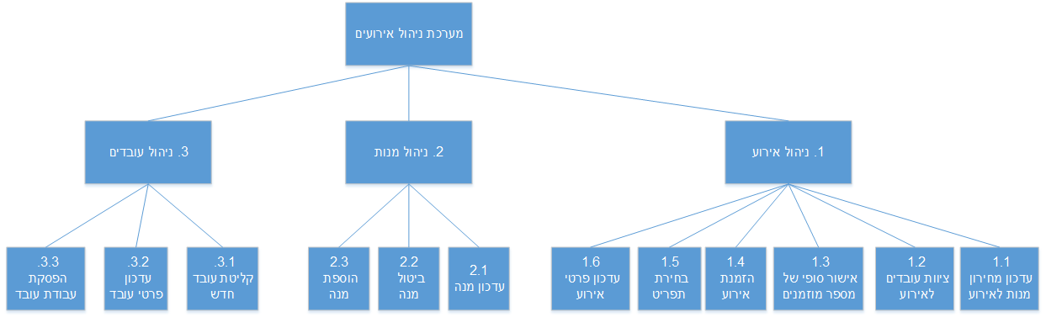
היתרונות והחסרונות של VTOC – כפי שמופיעים במצגת השיעור הראשון:
  - יתרונות: פשוט להבנה, מציג אילו תהליכים עסקיים קיימים, נותן מבט על
  - חסרונות: לא מציג לוגיקה, לא מציג קשר בין תהליכים, לא מציג סדר כרונולוגי, לא מציג מי אחראי על איזה תהליך
- א. צור תרשים תהליך BPMN המתאר את הפגישה בה הלקוח מזמין אירוע. על התרשים להציג את בעלי התפקידים בתהליך (8 נקודות).
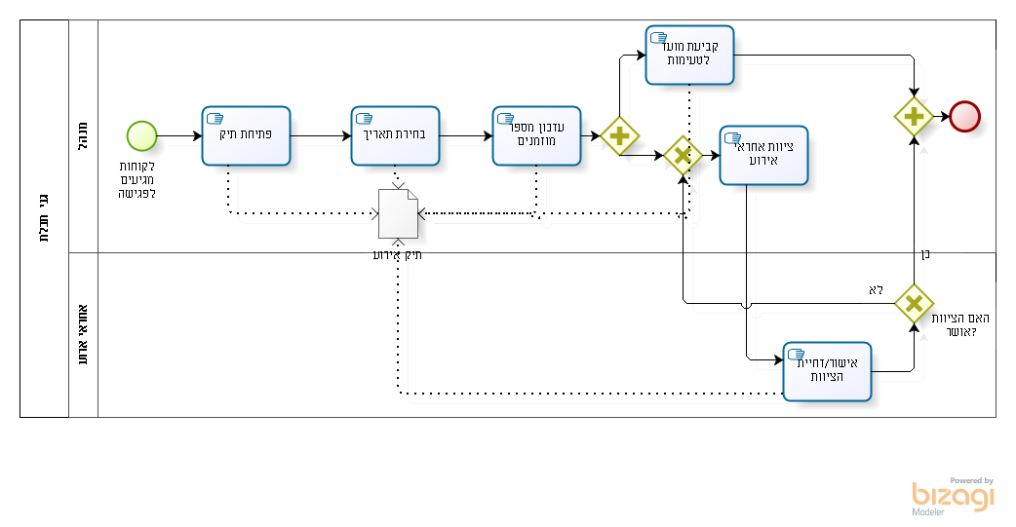
הערות לפתרון: אין צורך למדל את הלקוח אך גם פתרון שמציג את הלקוח (כ – pool נפרד) יתקבל.
- מה היתרון בשימוש בשפה כמו BPMN לצורך תיאור תהליכים ארגוניים על פני תרשימים אחרים לתיעוד תהליכים? (6 נקודות)
BPMN מאפשרת לתאר את המשתתפים השונים בתהליך ומי עושה מה, היא מאפשרת לתאר תנאים לוגיים (ולוגיקות) – XOR, ביצוע פעולות במקביל ולולאות, היא מאפשרת להגדיר תהליכים ברזולוציות שונות, מאפשרת להגדיר קשרים בין ארגונים שונים ומאפשרת להגדיר ישויות נתונים (data objects) המהווים קלט ופלט לפעילויות בתהליך.
בנוסף, מדובר בשפה המהווה סטנדרט בשוק ולכן היא מהווה בסיס טוב לתקשורת בין ארגונים ובין בעלי עניין שונים
- א. אילו בעיות עסקיות / צרכים עסקיים הביאו לדעתך את "גני תכלת" להקים מערכת מידע? יש לתאר כל בעיה/צורך ב- 1-2 משפטים (2 נקודות)
- טעויות בהזמנות – למשל קביעת שני אירועים באותו ערב מה שהוביל לתביעה נגד "גני תכלת ולפגיעה במוניטין שלה – שהובילה להפסד של כ – 10 הזמנות בשנה להערכת המנהלים.
- הקצאה שגויה של עובדים לאירועים – המובילה לכך שעובדים לא נכחו באירועים כפי שנדרש היה. בהרבה אירועים לא היו מספיק עובדים וחמור מכך לא הופיע אחראי אירוע מה שגרם לפגיעה בקיומו התקין של האירוע והוביל שוב לפגיעה במוניטין החברה
- כיצד יוכלו מנהלי "גני תכלת" לדעת שההשקעה במערכת המידע השתלמה? פרט/י כיצד יש להעריך ולמדוד את ההשקעה במערכת המידע ואת החזר ההשקעה (6 נקודות)
הערה: אין צורך לבצע חישובי ROI אלא רק להסביר מילולית איך אפשר לדעת אם מערכת מחזירה את ההשקעה בה.
ראשית יש לחשב את עלות פיתוח (או רכישת) המערכת - יש לקחת בחשבון את עלויות הקמת המערכת וכן את עלויות התחזוקה השנתיות על פני מספר השנים שהמערכת צפויה להיות בשימוש. יש להוון את העלויות העתידיות לסכומים בערך נוכחי (PV)
שנית יש לחשב את סך התועלות הנובעות מהטמעת המערכת – תועלות יכולות לכלול – חסכון בזמני תהליכים המובילים לחיסכון בכוח אדם (למשל עקב עבודה מסודרת יותר) או צמצום בהפסדים (למשל אלה שתוארו בסעיף א)
אם סך התועלות עולה על סך העלויות – כדאי להשקיע במערכת.
- הספק הנבחר לביצוע הפרויקט מציע ל"גני תכלת" שתי שיטות עבודה. הראשונה לפי המודל התוספתי והשנייה פיתוח בשיטת scrum.
  - תאר/י במספר משפטים את כל אחת מהשיטות ועמד/י על ההבדלים ביניהן, היתרונות והחסרונות של כל אחת מהן. (6 נקודות)
לפי המתואר במצגת המתודולוגיות
  - מנהל 'גני תכלת' קרא באינטרנט על שיטת הספיראלה ורוצה לדעת האם ניתן לשלב בין שיטה זו לבין scrum. חווה דעתך. (6 נקודות)
מודל הספירלה המבוסס על ניתוח סיכונים מעמיק הוא מודל השונה במהותו משיטת ה – scrum שמגדירה פיתוח בסבבים קצרים מאוד מבלי להשקיע זמן בפעולות שאינן תורמות באופן ישיר לתכולה המפותחת (כמו כתיבת מסמך ובוודאי ניהול סיכונים) ולראיה סיבוב בספירלה אורך בד"כ מספר חודשים – ואף מעל שנה בעוד שסבב בסקראם אורך מספר שבועות בודדים.
- כדי לאסוף דרישות עבור המערכת החליט מנתח המערכת מטעם הספק לבצע ראיונות עם מנהלי ועובדי גני תכלת. הוא נוקט בגישה של problem solver. תאר מה ההבדל בין "problem solver" לבין “order taker”. תן/י דוגמאות לשתי שאלות שישאל 'פותר הבעיות' ולשתי שאלות שישאל 'לוקח הזמנה' (6 נקודות).
Problem solver הוא מראיין שמנסה להבין את עולם הבעיה של הלקוח ולהגדיר את צרכיו במושגים מעולמו של הלקוח. הוא שואל שאלות עקיפות שהלקוח יודע לענות עליהן. בניגוד אליו ה – order taker שואל שאלות טכניות, שאלות הקשורות לעולם התוכן של מפתח מערכת ולא של המשתמש. לדוגמא, במאמר מוכר מכסחת הדשא שהיה problem solver שאל את וודרבי שאלות מעולם התוכן שלו – כלומר שאלות על שטח הגינה שלו, מידת התלילות שלה, האם יש סביבה גדר, מי ישתמש במכסחת הדשא ולא שאלות טכניות עליהן הוא לא יודע לענות (כפי ששאלו ה – order takers) – כמה כוח סוס הוא צריך, מה גודל הלהבים ומה עובי הגלגלים.

חלק ב (54 נקודות)
- הכן תרשים Use Case למערכת המתוארת (10 נק')
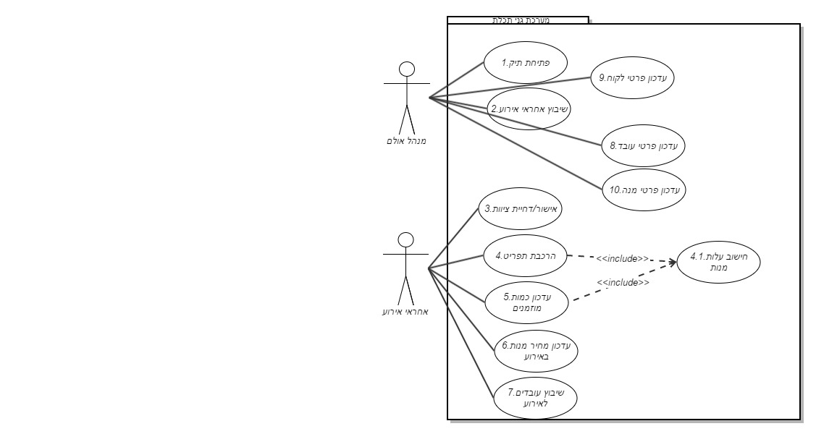
הערות לפתרון: התקבלו פתרונות עם אקטור "לקוח" כל הוא היה מקושר לUC’s נכונים. בסיפור מוזכר ""מנהל אירוע" ו"אחראי אירוע", זהו אותו אדם. עבור אלו שפתרו את התרשים כאילו אלה שני אנשים שונים, התקבלו פתרונות כל עוד המימוש לא סתר את הסיפור.

- הכן/י תרשים מחלקה מקיף עבור המערכת המתוארת. על התרשים לכלול שימוש נכון ב- enumerators, מאפיינים מהותיים וכן קרדינליות הקשרים. עבור תרשים לא מסודר וקשרים מיותרים ו/או לא יעילים יורדו נקודות. מומלץ להשתמש בטיוטה ולהעביר את התרשים המסודר לדף נקי. יש לציין את המאפיינים כפי שתוארו בשאלה אך אין צורך לציין סוגי משתנים והגדרות private/public. שיטות רלוונטיות יש להציג וכמובן שיטות שיופיעו ב- SD (20 נק')

הצעה לפתרון:
ככלל – רוב הסטודנטים לא התייחסו כלל לאירוע טעימות, וזו טעות. במידול המוצע, מתייחסים לאירוע טעימות כאירוע נפרד אליו יכולים להגיע כמה מוזמנים. מחיר המנות לאירוע טעימות יהיה 0 וזה ינוהל בקוד.
חברה – חברה היא דבר משמעותי ולכן צריכה להיות כמחלקה נפרדת. מי שמידל מחלקה בתוך איש קשר מונע מצב שבו אדם יזמין אירוע פרטי, אבל גם יזמין עבור חברה.
מאפיינים נוספים כגון שעת התחלה וסיום לא מופיעים בסיפור ולכן לא חייבים להיות בתרשים.
מחיר המנות חייב להופיע במחלקת הקשר אפילו אם אין שינוי מול המחיר המקורי, כיוון שבעתיד מחיר זה יכול להשתנות וזה ישפיע על ההסכמים שנחתמו מול אירוע מסוים.

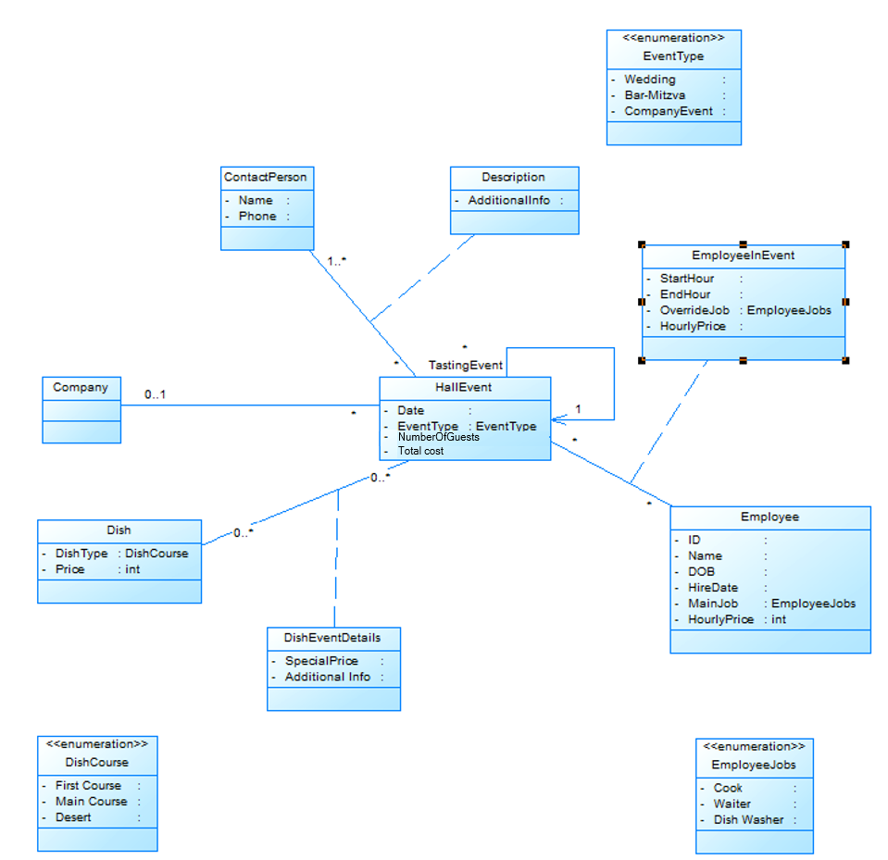

- הכן Sequence Diagram (אחד) עבור תהליך חישוב עלות המנות. שים לב שישנם מצבים שונים בהם חישוב זה מתבצע ויש לוודא שהתרשים מכסה את כולם. (10 נק')
הכוונה בסעיף זה הייתה שיש למדל את ה- UC של החישוב (UC4.1). במקרה זה, אנחנו כבר יודעים מה האירוע, כמות המוזמנים וכו' ולכן לא היה צריך לעשות קלט ממשתמש אלא פשוט לולאה על המנות (מחלקת הקשר) שסוכמת אותם ומכפילה בכמות המוזמנים. מי שעשה UC שמטפל בכל המקרים טעה – וזה גם בדר"כ סתר את תרשים ה- UC שהוכן בסעיף קודם.

- הצע/י 4 שיפורים למערכת כפי שהוצגה (4 נק')
- להוסיף במערכת מידע אפשרות לסיווג המנות לפי קטגוריות כמו בשרי וצמחוני או הודי ואיטלקי. בכך, כאשר לקוחות מגיעים לקבוע אירוע, ניתן להציע ולהמליץ להם מנות על פי הקטגוריה המבוקשת להם במקום שהם יצטרכו לעבור על כל המנות של האולם.
- להוסיף במערכת המידע אפשרות בה הלקוחות יוכלו לדרג את העובדים בסיום האירוע.
- הוספת אפשרות של שמירת המידע אודות עיצוב האולם באירוע, שיכלול תמונות ופרטים אודות כל סגנון עיצוב.
- הוספת אפשרות של התראת הודעות(באמצעות שליחה אוטומטית של אימייל או SMS) למנהל האולם ולאחראי האירוע במידה ולא צוותו מספיק עובדים לאירוע X זמן לפני תחילתו.
- מבין המחלקות הבאות, למי אפשר היה לעשות תרשים מצבים: (1 נק')

- מחלקת מנה
- מחלקת איש קשר
- מחלקת אירוע
- מחלקת מחיר
מחלקת אירוע
  - ציין 3 מצבים אפשריים עבור אובייקט מהמחלקה שבחרת (3 נק')
- אירוע בשלב התכנון הראשוני
- אירוע הטעימות ובניית התפריט
- אירוע בארכיון

- בהנחה ולא עשית זאת, האם ניתן לאחד את מחלקת אנשי קשר עם מחלקת עובדים? אם עשית זאת, מה החסרונות שבחיבור זה? (2 נק')

- ציין 2 בדיקות קופסה לבנה ושתי בדיקות קופסה שחורה שהיית מבצע למערכת זו? (4 נק')

קופסה שחורה - בדיקה של התהליכים העסקיים (מה המערכת אמורה לעשות):
- הכנסת העלויות של המנות ומספר המוזמנים ולבדוק שהתוצאה של העלות הכוללת נכונה.
- עדכון פרטים של לקוח ובדיקה שהנתונים אכן התעדכנו.

קופסה לבנה - בדיקת הלוגיקה הפנימית של המערכת (מבני מידע, זרמי מידע, זרימה של התוכנית).
- בדיקה של הקוד של חישוב העלות הכוללת- בדיקה האם החישוב מתבצע בצורה יעילה.
- בדיקה הלוגיקה של ציוות העובדים- האם הציוות של העובדים לאירוע מתבצע בצורה יעילה.

בהצלחה

דף נוסחאות – ניתוח ועיצוב מערכות מידע

תרשים תהליך BPMN


פעילות ממוחשבת מאגר נתונים ממוחשב

פעילות ידנית טופס ידני

פעילות מורכבת אירוע


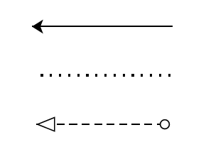
חץ Sequence שער AND

חץ Association שער XOR

חץ Message שער OR

תרשים זרימה

אליפסה –התחלה וסיום

מעוין – צומת החלטה
מלבן – פעולה

מלבן עם שני קוים – פעולה מורכבת

Sequence Diagram
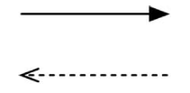
פעולה סינכרונית והתשובה
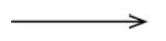
פעולה א-סינכרונית

State Diagram

מצב

שינוי מצב

התחלה


סיום

בחירת חלופות

NPV – Net Present Value : $\text{ + (סך ההשקעה הראשוני)-}\sum_{i}{\frac{nb_{i}}{{(1+rate)}^{i}}}$ זהו שיעור התשואה הפנימי.
$$\text{i}\text{- הרווח הנטו בכל שנה } nb_{i}$$

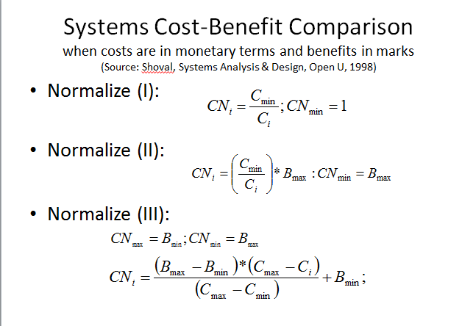
שיטות נרמול עלויות
שיטה א'


שיטה ב'

שיטה ג'

